**МУЗЫКАТЕРАПИЯ ВОКРУГ НАС**

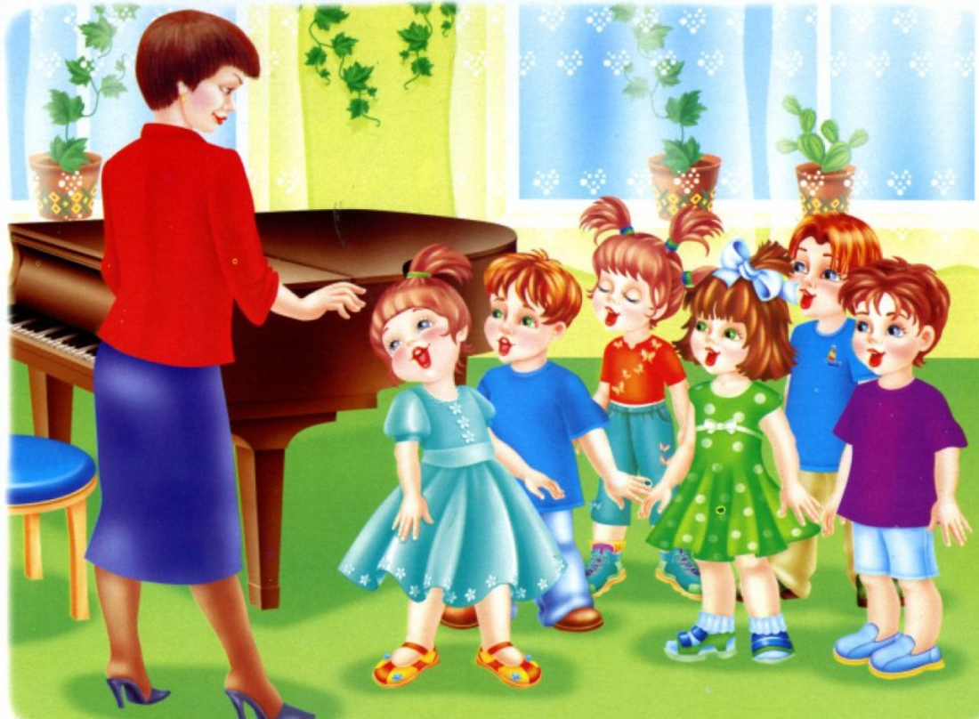

Музыкотерапия - психотерапевтический метод, использующий музыку в качестве лечебного средства.

Лечебное действие музыки на организм человека известно с древних времен. В древности и в средние века вера в целебное воздействие музыки была исключительно велика. Об этом говорят литературные и медицинские свидетельства излечения хореомании (пляски святого Витта) с помощью музыки.

Выделяют четыре основных направления лечебного действия музыкотерапии:

- Эмоциональное активирование в ходе вербальной психотерапии:

-Развитие навыков межличностного общения (коммуникативных функций и способностей);

- Регулирующее влияние на психовегетативные процессы;

- Повышение эстетических потребностей.

В качестве механизмов лечебного действия музыкотерапии указывают: катарсис, эмоциональную разрядку, регулирование эмоционального состояния, облегчение осознания собственных переживаний, конфронтацию с жизненными проблемами, повышение социальной активности, приобретение новых средств эмоциональной экспрессии, облегчение формирования новых отношений и установок.

Музыкотерапия существует в двух основных формах: активной и рецептивной.

Активная музыкотерапия представляет собой терапевтически направленную, активную музыкальную деятельность: воспроизведение, фантазирование, импровизацию с помощью человеческого голоса и выбранных музыкальных инструментов.

Рецептивная музыкотерапия предполагает процесс восприятия музыки с терапевтической целью. В свою очередь рецептивная музыкотерапия существует в трех формах:

- Коммуникативной (совместное прослушивание музыки, направленное на поддержание взаимных контактов взаимопонимания и доверия),

- Реактивной (направленной па достижение катарсиса)

- Регулятивной (способствующей снижению нервно-психического напряжения).

Рекомендуется применять обе формы музыкотерапии специалистам в рамках антистрессовой программы.

Чаще используется рецептивная музыкотерапия. Участники группы прослушивают специально подобранные музыкальные произведения, а затем обсуждают собственные переживания, воспоминания, мысли, ассоциации, фантазии, возникающие у них в ходе прослушивания. На одном занятии прослушивают, как правило, три произведения или более менее законченных отрывка (каждый по 10-15 минут).

Программы музыкальных произведений строятся на основе постепенного изменения настроения, динамики и темпа с учетом их различной эмоциональной нагрузки. Первое произведение должно формировать определенную атмосферу для всего занятия, проявлять настроения участников группы, налаживать контакты и вводить в музыкальное занятие, готовить к дальнейшему прослушиванию. Это спокойное произведение, отличающееся расслабляющим действием. Второе произведение - динамичное, драматическое, напряженное, несет основную нагрузку, его функция заключается в стимулировании интенсивных эмоций, воспоминаний, ассоциаций проективного характера из собственной жизни человека. Третье произведение должно снять напряжение, создать атмосферу покоя. Оно может быть спокойным, релаксирующим либо, напротив, энергичным, дающим заряд бодрости, оптимизма, энергии.

Можно использовать активный вариант музыкотерапии. Он требует наличия простейших музыкальных инструментов. Участникам группы предлагается выразить свои чувства или провести диалог с кем-либо из членов группы с помощью выбранных музыкальных инструментов.

Как вариант активной музыкотерапии может рассматриваться хоровое пение.

Пакет программ классической музыки для регуляции психоэмоционального состояния.

1. **Уменьшение чувства тревоги и неуверенности.**

Шопен "Мазурка, "Прелюдии",

Штраус "Вальсы",

Рубинштейн "Мелодии".

2. **Уменьшение раздражительности, разочарования, повышение чувства принадлежности к прекрасному миру природы.**

Бах "Контата 2",

Бетховен "Лунная соната", "Симфония ля-минор".

3.**Для. общего успокоения, удовлетворения.**

Бетховен "Симфония 6", часть 2,

Брамс "Колыбельная",

Шуберт "Аве Мария",

Шопен "Ноктюрн соль-минор",

Дебюсси "Свет луны".

4**. Снятие симптомов гипертонии и напряженности в отношениях с другими людьми.**

Бах "Концерт ре-минор" для скрипки, "Кантата 21".

Барток "Соната для фортепиано, 'Квартет 5,

Брукнер "Месса ля-минор".

5.**Для уменьшения головной боли, связанной с эмоциональным напряжением.**

Моцарт "Дон Жуан",

Лист "Венгерская рапсодия" 1,

Хачатурян "Сюита Маскарад".

6. **Для поднятия общего жизненного тонуса, улучшение самочувствия, активности, настроения.**

Чайковский "Шестая симфония", 3 часть.

Бетховен "Увертюра Эдмонд",

Шопен "Прелюдия 1, опус 28",

Лист "Венгерская рапсодия" 2.

7. **Для уменьшения злобности, зависти к успехам других людей.**

Бах "Итальянский концерт",

Гайдн "Симфония".